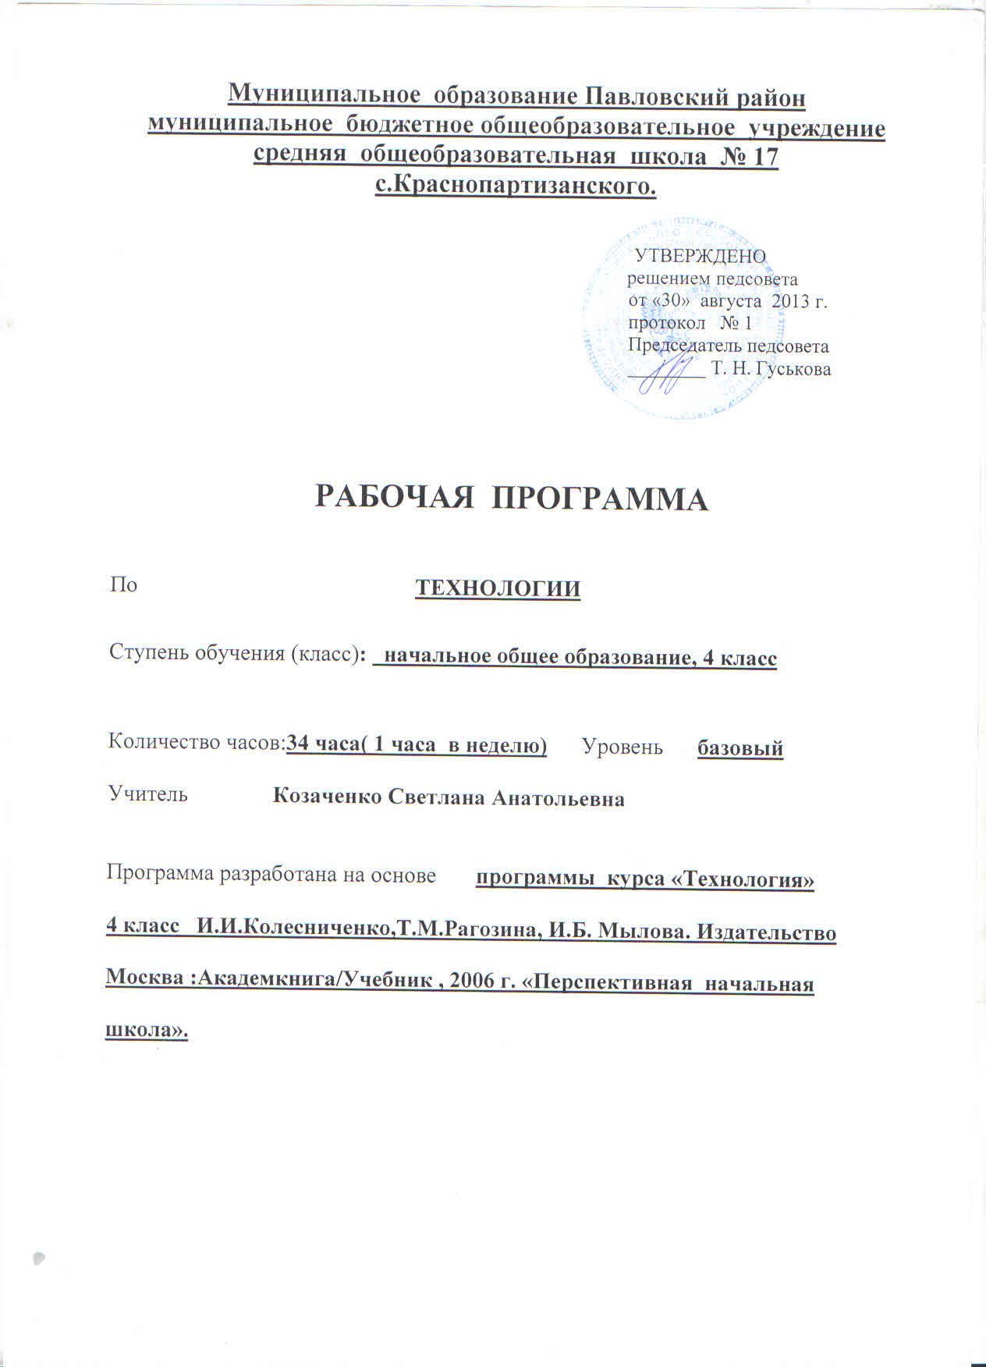

- Пояснительная записка.
Рабочая программа составлена на основе программы курса «Технология» 4 класс И.И.Колесниченко, Т.М.Рагозина, И.Б. Мылова. Издательство Москва:Академкнига/Учебник , 2006 г. «Перспективная начальная школа», в соответствии с требованиями Федерального компонента государственного стандарта начального образования, 2004 г.

Задача обучения: раскрытие творческого потенциала ребёнка средствами художественного труда.

Цели обучения:
- развитие интеллектуально-творческого потенциала ребёнка;
- совершенствование ручной умелости;
- развитие конструкторских способностей, технического мышления, воображения, фантазии;
- расширение методов познания окружающей действительности.

Рабочая программа 2 вида разработана в связи с несовпадением количества часов с БУП учреждения и авторской учебной программой.

Рабочая программа составлена на 2011 -2012 учебный год.

Таблица тематического распределения количества часов:

№ п/п | Разделы, темы | Количество часов
 |  | авторская программа | Рабочая программа
 | Первоначальные умения проектной деятельности | 4 | 1
 | Изготовление изделий из бумаги и картона | 16 | 13
 | Изготовление изделий из природного материала | 3 | 2
 | Изготовление изделий из пластичных материалов | 4 | 2
 | Изготовление изделий из текстильных материалов | 15 | 6
 | Изготовление изделий из проволоки | 5 | 3
 | Изготовление изделий из полуфабрикатов | 5 | 4
 | Изготовление моделей и макетов из деталей конструктора. | 4 | 1
 | Домашний труд | 4 | 1
 | Практика работы на компьютере | 8 | 1
Итого |  | 68 | 34

Содержание обучения 4 класс (2 ч в неделю, всего 68ч)
Разделы программы.
С учетом специфики данного учебного предмета программный материал представлен разделами,которые реализуют концентрический принцип изучения, дают возможность постепенно углублять и расширять программный материал: «Общетрудовые знания, умения и способы деятельности», «Технология изготовленияизделий из различных материалов (опыт практической деятельности»), «Домашний труд», «Практика работы на компьютере».
Раздел «Общетрудовые знания, умений и способы деятельности» состоит из четырех структурных единиц: «Трудовая деятельность в жизни человека», «Содержание труда людей ближайшего окружения», «Процесс труда», «Первоначальные умения проектной деятельности». В них раскрывается роль трудовой деятельности человека в преобразовании окружающей среды, формируются первоначальные представления о мире профессий, эстетическая культура на основе знакомства с особенностями труда, быта, ремесел родного края; содержится информация о ручном, механизированном и автоматизированном труде; раскрываются особенности организации процесса труда младших школьников и роли в ней учителя; дается общее представление о проектной деятельности. Содержание данного раздела целесообразно изучать в ходе освоения содержания других разделов программы.
Раздел «Технология изготовления изделий из различных материалов (опыт практической деятельности)» состоит из структурных единиц: «Многообразие материалов и область их применения», «Поиск и применение информации для решения технических и технологических задач», «Использование измерений для решения практических задач», «Изготовление изделий из бумаги и картона», «Изготовление изделий из природных материалов», «Изготовление изделий из пластичных материалов», «Изготовление изделий из текстильных материалов», «Изготовление изделий из проволоки и фольги», «Изготовление изделий из полуфабрикатов», «Сборка моделей и макетов из деталей конструктора».
Раздел «Домашний труд» включает ряд важных аспектов для жизни и развития ребенка: правила ухода за одеждой и обувью, мелкий ремонт одежды и ее декоративное оформление, ремонт книг из домашней библиотеки, декоративное оформление предметов быта и жилища с использованием разных материалов и технологических операций. Предложенные материалы можно комбинировать между собой либо дополнять другими материалами, доступными для обработки младшими школьниками. Здесь же ученики получают общее представление об устройстве современной бытовой техники, знакомятся с правилами управления и безопасными приемами труда при ее использовании. Дидактические единицы «Уход за одеждой», «Декоративное оформление предметов быта и жилища», «Современная бытовая техника» изучаются в ходе обработки конкретных материалов.
Особое внимание при изучении всех разделов программы уделяется культуре труда, правилам безопасной работы и личной гигиене, умению экономить материалы, бережно относиться к инструментам, приспособлениям, технике.
Программа предполагает обязательное сочетание индивидуальной работы над заданием с работой в малых группах и с коллективной работой, что особенно актуально для малокомплектных или разновозрастных классов сельской школы. Готовые работы желательно использовать для организации школьных выставок, конкурсов, ярмарок, в оформлении школьных и домашних помещений.
Программа позволяет осуществлять пропедевтическую профориентационную работу, задача которой - формирование у младших школьников интереса к трудовой и профессиональной деятельности. Для решения этой и других задач рекомендуется проводить экскурсии на природу (с целью наблюдения и заготовки природных материалов), посещать местные музеи декоративно-прикладного творчества, выставки и предприятия.
Для успешной реализации программного материала рекомендуется применять: эвристические беседы; поисковую исследовательскую деятельность детей с целью «открытия» новых знаний при обсуждении конструктивных особенностей изделий и определении свойств используемых материалов; поиск возможных и рациональных способов их обработки; поиск правильного или наиболее рационального выполнения технологического приема, операции или конструкции. Младший школьный возраст является начальным этапом вхождения в проектную деятельность, он закладывает фундамент дальнейшего овладения ею. Особенность содержания проектной деятельности в начальной школе состоит в том, что проекты носят наглядный, практический характер, объединяют знакомые, легко повторяющиеся в опыте ребенка действия, ставят цели, недалеко отстоящие во времени и важные для ребенка (изготовление воздушных и плавающих моделей для игры и т. п.). Организуя проектную деятельность, важно активизировать детей на самостоятельное обоснование проекта, выбор конструкции и ее улучшение, отбор материалов и экономное их расходование, продумывание последовательности проведения работ.

Учащиеся должны знать/понимать:
- распространенные виды профессий, связанные с автоматизированным трудом;
- предприятия родного края, занятые производством техники;
- влияние деятельности человека на окружающую среду и здоровье;
- область применения и назначения ручных инструментов, простейших механизмов, технических устройств (компьютера);

уметь:
- выполнять инструкцию, несложные алгоритмы при решении учебных задач;
- осуществлять организацию и планирование собственной трудовой деятельности, контроль за ее ходом и результатами;
- получать необходимую информацию об объекте деятельности, используя рисунки, схемы, эскизы, чертежи (на бумажных и электронных носителях);
- изготавливать изделия из доступных материалов (бархатной, крепированной, цветной бумаги, ватмана, картона, соломы, глины, натуральной ткани, проволоки, полуфабрикатов, деталей конструктора) по сборочной схеме, эскизу, чертежу; выбирать материалы с учетом их свойств, определяемых по внешним признакам;
- соблюдать последовательность технологических операций при изготовлении и сборке изделия;
- создавать модели несложных объектов из деталей конструктора и различных материалов;
- осуществлять декоративное оформление изделий;

использовать приобретенные знания и умения в практической деятельности и повседневной жизни:
- выполнения домашнего труда (самообслуживание, мелкий ремонт одежды и предметов быта);
- соблюдения правил личной гигиены и использования безопасных приемов работы с материалами, инструментами, средствами информационных и коммуникационных технологий;
- создания различных изделий по собственному замыслу из бумаги, картона, природных и текстильных материалов, проволоки, полуфабрикатов, деталей конструктора;
- осуществления сотрудничества в совместной работе.

Список рекомендуемой учебно-методической литературы.

1. Рагозина Т.М, Гринева А.А., Мылова И.Б. технология 4 класс: Учебник- Москва. Академкнига/Учебник, 2010г.
2. Рагозина Т.М, Гринева А.А., Мылова И.Б. Технология 4 класс: методическое пособие - Москва. Академкнига/Учебник, 2010г.

СОГЛАСОВАНО СОГЛАСОВАНО
Протокол заседания Заместитель директора по УВР
методического объединения ________ О. Г. Титенко
учителей начальных
классов от 29.08.2013 г. № 1 , «30» августа 2013 г.

________ Пасечная М. В. .

Согласовано
заместитель директора по УВР
_________ О. Г. Титенко
«30» августа 2013 года

Муниципальное образование Павловский район
муниципальное бюджетное общеобразовательное учреждение средняя общеобразовательная школа № 17 с.Краснопартизанского.

КАЛЕНДАРНО-ТЕМАТИЧЕСКОЕ
ПЛАНИРОВАНИЕ

По ТЕХНОЛОГИИ

Ступень обучения (класс): начальное общее образование, 4 класс

Количество часов:34 часа ( 1 час в неделю) Уровень базовый

Учитель Козаченко Светлана Анатольевна

Планирование составлено на основе рабочей программы 2 вида Козаченко Светланы Анатольевны, утверждено решением педагогического совета от 30 августа 2013 года протокол № 1

Номер  урока | Содержание  (разделы, темы) | Кол-во  часов | Даты проведения |  | Оборудование урока
 |  |  | план | факт
 | Домашний труд (1ч.).  Декоративное оформление предметов быта и жилища. | 1
 | Ваза для осеннего букета.  Кубан : «Декоративное оформление предметов быта и жилища на Кубани». | 1 | 6.09 |  | Технологическая  карта.  Шпагат,клей,устойчиваяемкость,ножницы.
 | Изготовление изделий из природного материала  (2ч.) | 2
 | Аппликация из соломки. Знакомство с технологией.  Кубан : «Народные промыслы на Кубани». | 1 | 13.09 |  | Технологическая  карта Соломка . клей, ножницы, цв.бумага
 | Аппликация из соломки. Оформление декоративного панно. | 1 | 20.09 |  | Технологическая  карта Соломка . клей, ножницы, цв.бумага
 | Изготовление изделий из полуфабрикатов (4 ч.) | 4
 | Пластмассы. Беседа о роли пластмассы в жизни людей. Свойства пластмассы. | 1 | 27.09 |  | Технологическая  Карта.
 | Осадкомер. Декоративное оформление изделия. | 1 | 4.10 |  | Технологическая  Карта.Нож канцелярский, цв. Бумага.
 | Подставки из пластиковых ёмкостей. | 1 | 11.10 |  | Технологическая  Карта.Нож канцелярский, цв. Бумага, клей.
 | Подставки из пластиковых ёмкостей. Декоративное оформление изделия. | 1 | 18.10 |  | Технологическая  Карта.Нож канцелярский, цв. Бумага, клей.
 | Изготовление изделий из бумаги и картона  (3 ч.) | 3 | .
 | Головоломка. | 1 | 25.10 |  | Технологическая  Карта., цв. Бумага, клей, ножницы
 | Игрушка - перевертыш. | 1 | 1.11 |  | Технологическая  Карта., цв. Бумага, клей, ножницы.батарейка
 | Игрушка - перевертыш. Декоративное оформление изделия. | 1 | 15.11 |  | Технологическая  Карта., цв. Бумага, клей, ножницы
 | Изготовление изделий из текстильных материалов (2 ч.) | 2
 | Декоративные композиции из нитяных колец. | 1 | 22.11 |  | Технологическая  Картакартон, нитки, , ножницы
 | Декоративные композиции из нитяных колец. Сборка панно. | 1 | 29.11 |  | Технологическая  Карта, картон, нитки, , ножницы
 | Изготовление изделий из проволоки (3 ч.) | 3
 | Металлы. Беседа о роли металлов в жизни людей. Свойства металлов. | 1 | 6.12 |  | Технологическая  Карта.
 | Брелок из проволоки. | 1 | 13.12 |  | Технологическая  Карта цв.проволока, , ножницы
 | Каркасные модели из проволоки. | 1 | 20.12 |  | Технологическая  Карта цв.проволока, , ножницы
 | Изготовление изделий из текстильных материалов (4 ч.) | 4
 | Кукла Анишит – Йокоп. Изготовление выкроек.  Кубан : «Традиции изготовления тряпичных кукол на Кубани». | 1 | 27.12 |  | Технологическая  Карта картон, ткань, иголка , ножницы
 | Кукла Анишит – Йокоп. Сборка деталей изделия | 1 | 17.01 |  | Технологическая  Карта картон, ткань, иголка , ножницы
 | Кукла летучая мышь. Изготовление выкроек | 1 | 24.01 |  | Технологическая  Карта картон, ткань, иголка , ножницы
 | Кукла летучая мышь. Сборка деталей изделия | 1 | 31.01 |  | Технологическая  Карта картон, ткань, иголка , ножницы
 | Изготовление изделий из пластичных материалов (2 ч.) | 2
 | Лепка декоративного рельефа. | 1 | 7.02 |  | Технологическая  Карта соленое тесто. Стеки.
 | Лепка декоративного рельефа.  Создание моделей по собственному замыслу.  Кубан : «Традиции лепки на Кубани». | 1 | 14.02 |  | Технологическая  Карта соленое тесто. Стеки
 | Изготовление изделий из бумаги и картона  ( 10ч.) | 10
 | Игрушки – гармошки. | 1 | 21.02 |  | Технологическая  Карта бумага, клей, ножницы
 | Игрушки – гармошки. Декоративное оформление изделия. | 1 | 28.02 |  | Технологическая  Карта бумага, клей, ножницы
 | Бусы из бумаги в технике оригами. | 1 | 7.03 |  | Технологическая  Карта бумага, клей, ножницы
 | Новогодние фонарики. | 1 | 14.03 |  | Технологическая  Карта бумага, клей, ножницы
 | Новогодние фонарики. Декоративное оформление изделия. | 1 | 21.03 |  | Технологическая  Карта бумага, клей, ножницы
 | Подвески из пенопласта. Создание моделей по собственному замыслу. | 1 | 4.04 |  | Технологическая  Карта бумага, клей, ножницы, пенопласт
 | Подвески из пенопласта. Декоративное оформление изделия. | 1 | 11.04 |  | Технологическая  Карта бумага, клей, ножницы, пенопласт
 | Маски из бумаги.  Кубан : «Кубанские народные обряды:колядки». | 1 | 18.04 |  | Технологическая  Карта бумага, клей, ножницы.
 | Игрушка – лошадка. Декоративное оформление изделия. | 1 | 25.04 |  | Технологическая  Карта цв. Бумага. Клей, ножницы
 | Поздравительная открытка. | 1 | 2.05 |  | Технологическая  Цв. Бумага, клей, ножницы
 | Изготовление моделей и макетов из деталей конструктора  ( 1 ч.) | 1
 | Проект коллективного создания фрагмента «Бородинское сражение».Знакомство с историей Бородинского сражения. | 1 | 9.05 |  | Технологическая  Бумага, клей, ножницы
 | Первоначальные умения проектной деятельности (1 ч.) | 1
 | Проект коллективного создания фрагмента «Бородинское сражение». Сборка деталей макета в единое целое | 1 | 15.05 |  | Технологическая  Бумага, клей, ножницы
 | Практика работы на компьютере (1 ч.) | 1
 | Электронный текст. | 1 | 23.05 |  | Компьютер
 | Всего | 34

